Педикулез
Педикулез или вшивость – это заразное заболевание, вызванное паразитированием на теле человека трех видов вшей. Опасность педикулеза в том, что насекомые могут быть переносчикам некоторых серьезных заболеваний – сыпного или возвратного тифа.

Причины педикулеза
Педикулез вызывают вши трех видов:
- головные вши, обитают на волосистой части головы, усах, бороде, бровях и ресницах,
- платяные вши, обитают на теле и в кожных складках, касающихся одежды,
- лобковые вши или площицы, обитают в области лобковых волос.
Вши могут размножаться только в условиях тепла, при охлаждении ниже 15-10 градусов они погибают. Лобковые и головные вши откладывают гниды на основу волоса, платяные вши откладывают яйца в складках одежды. Через неделю из них вылупляются личинки, созревающие и питающиеся кровью. Взрослые особи живут до 40 суток.

Способы заражения
Источник заражения – только человек, передача педикулеза осуществляется при тесном контакте в организованных коллективах, общественном транспорте, пользовании общими вещами и постелью, для лобкового педикулеза – заражение половым путем.
Заболеваемость педикулезом повсеместная, особенно высоки шансы в странах с низкой санитарной культурой. Период инкубации при вшивости около недели, интенсивность симптомов зависит от степени. Проявления возникают из-за укусов вшами кожи на голове или теле, в результате чего возникают симптомы педикулеза.
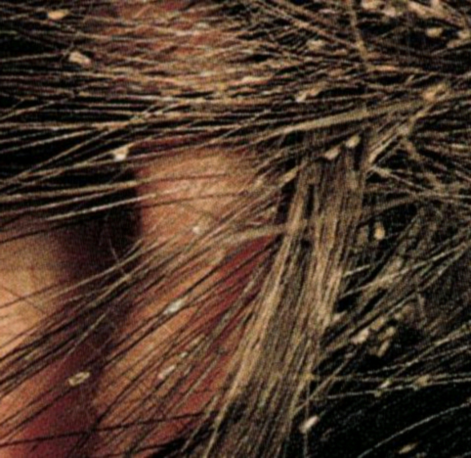 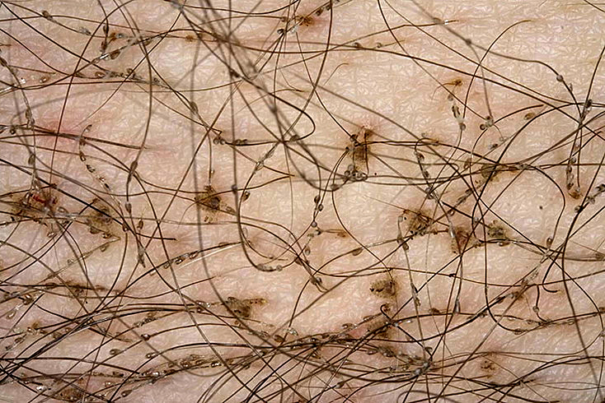
Фото: педикулез головы и лобковой педикулез

Симптомы педикулеза
Головной педикулез
- проявляется интенсивным зудом в области головы, из-за чего больной постоянно чешет голову.
При осмотре кожи головы выявляются участки повреждения кожи на месте укусов с ярко желтыми «медовыми» корками, а также признаки фолликулита – воспаление волосяной луковицы, экземоподобное поражение кожи на затылке, у висков и за ушами.
Может выявляться лимфаденит в области ушей и шеи. При длительном и запущенном педикулезе образуются колтуны из волос, спутанных и склеенных гнойным отделяемым из ранок.
У больных головным педикулезом при осмотре головы на волосах можно обнаружить гниды – яйца, отложенные насекомыми. Они могут быть полными, белесоватыми или желтоватыми, при раздавливании между ногтями они щелкают. Пустые гниды выглядят серыми.

Платяной педикулез
- поражает участи кожи под одеждой на плечах, спине, в области подмышек, шеи и живота, на пояснице и в области паха.
На месте укусов возникают мелкие высыпания по типу комариных укусов с темной точкой по центру. По мере развития элементов возникает их синюшность, пигментация и зачастую из-за расчесов присоединяются гнойничковые поражения.
Длительное течение платяного педикулеза приводит к утолщению кожи и меланодермии (бурая окраска), шелушению на местах укусов. На месте расчесов и гнойных поражений формируются рубцы.
Лобковой педикулез
При лобковом педикулезе беспокоит незначительный зуд кожи, на местах укусов возникают круглые или овальные пятна серо-голубого цвета размерами до 1 сантиметра. При надавливании на эти пятна, они резко бледнеют. Площицы имеют малую подвижность, они могут обнаруживаться у корня волоса.

Диагностика
Диагностику и лечение проводит дерматолог. Основа диагностики – типичные жалобы на зуд и расчесы на голове, коже тела или лобке. Прежде всего, проводится осмотр головы, тела и паховой области. На голове обнаруживают гниды и расчесы в местах укусов. В других случаях типичные клинические данные.
Головных вшей можно вычесать над листом белой бумаги, для остальных постановка диагноза – клиническая.
Дифференциальная диагностика
От педикулеза необходимо отличать чесотку, которая также проявляется зудом кожи и вульгарное импетиго, стрептококковое поражение кожи.

Лечение педикулеза
Лечение педикулеза проводят на дому, причем обязательно всем контактным лицам. Используются средства для уничтожения вшей и гнид в разных формах – шампуни, спреи, лосьоны и эмульсии.
При головном педикулезе применимы:
- состригание волос налысо,
- вычесывание вшей и гнид специальным гребнем antiv,
- шампунь или лосьон малатиона 0.5-1%,
- препараты перметрина (ниттифор, пара-плюс, рид, сумитрин, фенотрин),
- 20% водно-мыльная эмульсия бензилбензоата,
- борная мазь,
- педилин.
При лобковом педикулезе применимы:
- сбривание волос на лобке,
- обработка кожи и волос медифокс эмульсией 20%,
- обработка 20% эмульсией бензилбензоата,
- раствор лонцида с последующим купанием и сменой белья.
- раствор-аэрозоль пара-плюс, спрей-пакс.
При платяном педикулезе основа лечения – обработка всех вещей и тщательное мытье тела в душе с мылом и мочалкой. Одежду и все принадлежности больного кипятят или обрабатывают паром, при невозможности обработки температурой – помещают в плотный пакет с применением аэрозолей противопедикулезных средств – (карбофос, сульфидос).

Средства от педикулеза
- Перметрин: тщательно протирают волосистую часть головы неразведённым препаратом, ждут, пока высохнут волосы (не вытирают и не моют). Через 2—3 недели волосы моют, высушивают и при необходимости обрабатывают повторно
- Шампунь Рид наносят на поражённые участки на 10 минут, после чего промывают мылом или обычным шампунем. Обработку волос проводят в течение 10 дней
- Шампунь Анти-Бит: волосы смачивают водой, наносят препарат и втирают в корни волос в течение 3 минут, затем промывают и процедуру повторяют. Проводят повторный курс — всего в течение 2 дней
- Фенотрин (Итаке): лосьон наносят на влажные волосы, втирают, затем тщательно смывают, наносят вновь, выжидают 5 минут, затем волосы тщательно промывают и вычёсывают частым гребнем. На следующий день процедуру повторяют. Аэрозоль распыляют над волосистой частью головы 20—30 раз, выжидают 30 минут, затем тщательно промывают и вычёсывают частым гребнем; на следующий день процедуру повторяют
- Внимание: препараты, уничтожающие вшей, никогда не используют для лечения поражений ресниц!
- Вшей из ресниц и бровей обычно удаляют пинцетом. На ресницах вшей можно убить или ослабить простым вазелином.

Профилактика педикулеза
Необходимо регулярно контролировать состояние волос и тела, соблюдать гигиену, избегать случайных половых связей для предотвращения лобкового педикулеза. В транспорте женщинам рекомендуется убирать волосы в хвост или под одежду.
Запрещено пользоваться чужими головными уборами, расческами и гребнями, заколками и резинками, носить чужую одежду.

